2016年孝感市医用耗材招标
企业使用手册

- 登录系统
打开网址http://www.xgyyzb.cn
如图（1）所示：
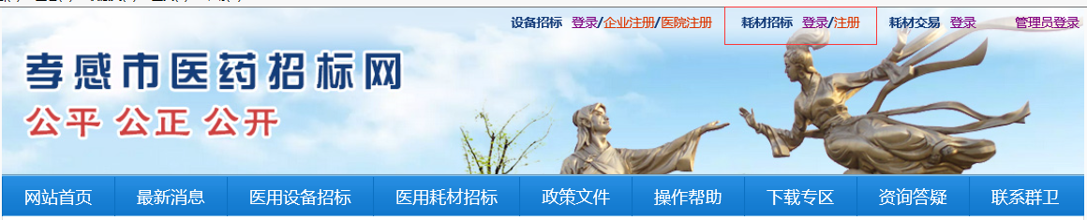
图（1）
点击 耗材招标“注册”进入系统注册页面，如图（2）所示：
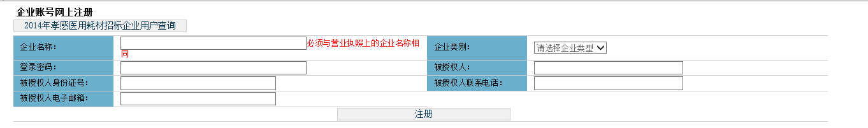
注：参加过2014年孝感耗材招标的企业，无需重新注册用户名，只需联系招标代理机构开通帐号即可。
可点击“2014年孝感医用耗材招标企业用户名查询”查询自己的帐号名称
点击 耗材招标“登录”进入系统登陆页，输入正确的用户名，密码。如图（3）所示：
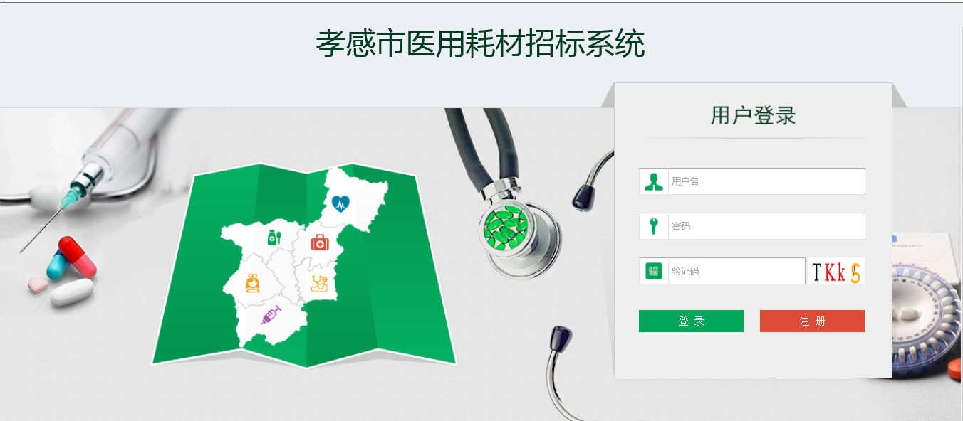
图（3）
- 修改密码
登录系统后，点击右上方【修改密码】，对密码进行修改，如图（4）所示：
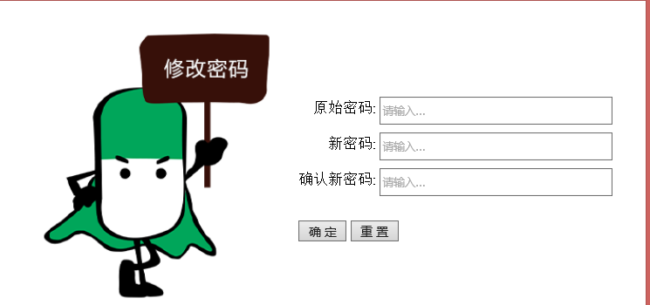

图（4）
点击“耗材招标系统”登录系统 如下图（5）所示
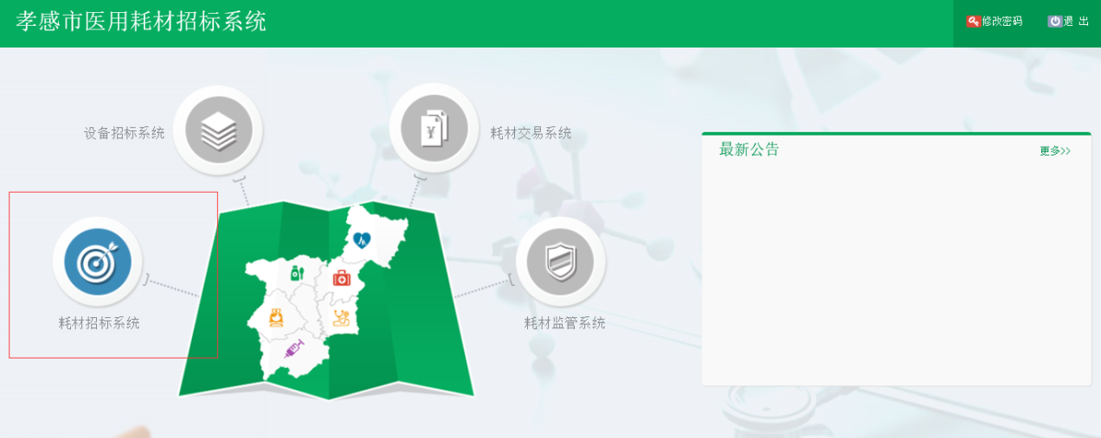
图（5）
- 进入孝感市医用耗材招标系统
点击系统主界面的【耗材招标系统】进入耗材招标系统，如图（6）：
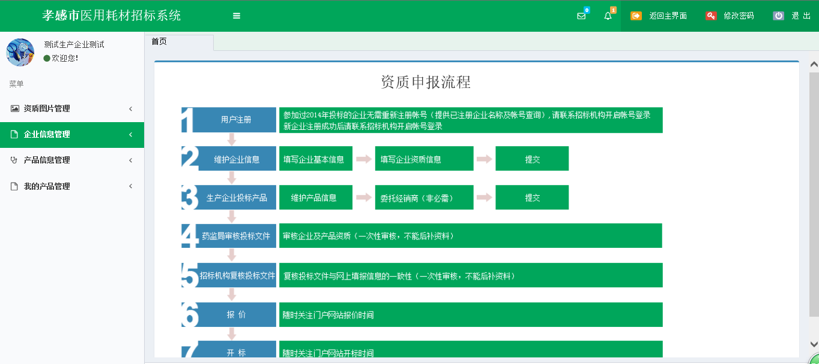
图（6）
系统主界面已给出本次数据申报工作的主要步骤流程，主要分为7个步骤：
- 用户注册
- 维护企业信息
- 生产企业投标品种
- 药监局审核投标文件
- 招标机构复核投标文件
- 报价
- 开标
详细内容请在系统中查看。
- 上传资质图片
1、点击菜单【资质图片管理-图片上传】进入上传图片功能，选择将要上传图片的“图片分类”和“文件夹”后，选择图片，点击【开始上传】。如图（7）（8）所示。系统提示“上传成功”表示图片已上传。
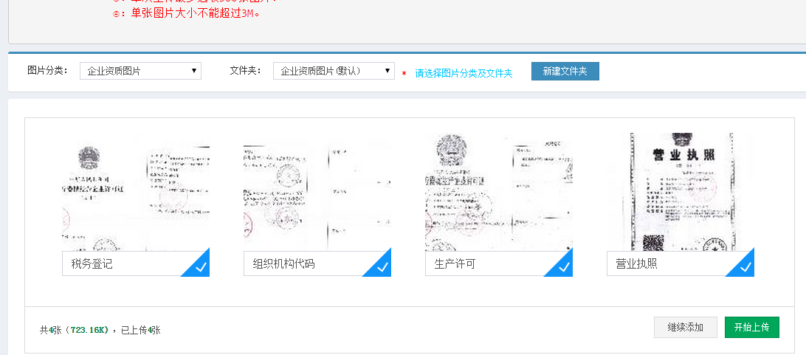
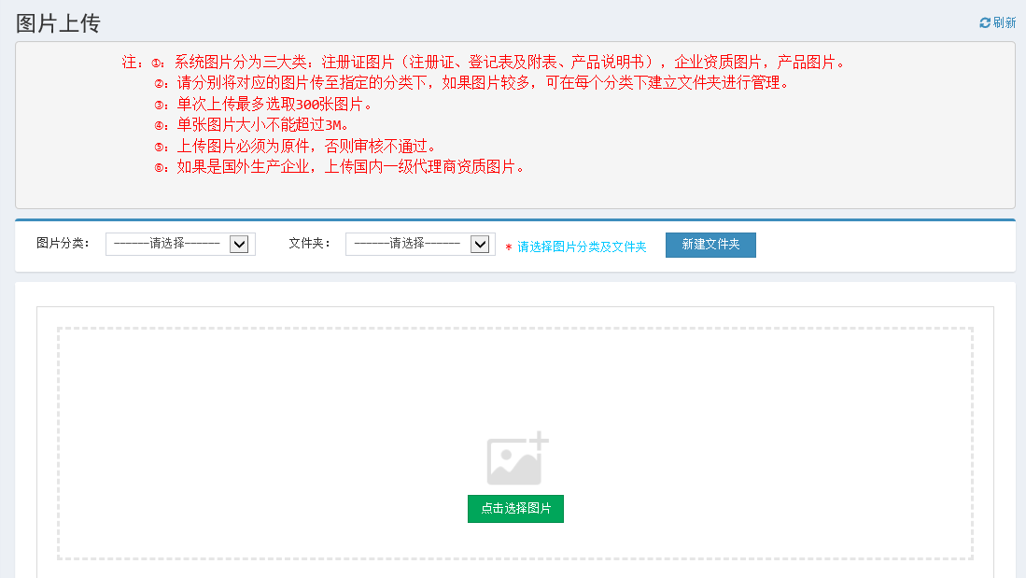
图（8）

提示：
  - 请将图片传至指定的图片分类下：
- 注册证图片主要有：注册证、注册证登记表及附表、产品说明书。
- 企业资质图片主要有：营业执照、税务登记、组织机构代码、生产(经营）许可证(三证合一请上传三张图片)。
- 产品图片主要有：产品的构造、外观等图片。
  - 因注册证、产品图片可能较多，建议对这两类图片新建文件夹进行管理，方便选择与查看。
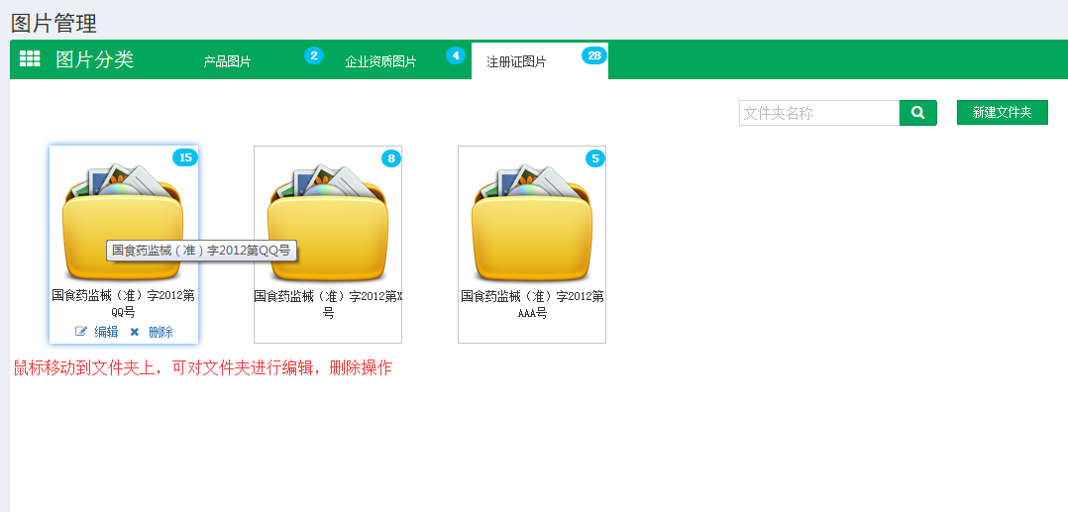
2、图片上传完毕后，点击菜单【资质图片管理-图片管理】对图片进行管理，如图（8）所示：
图（9）

点击文件夹进入文件夹内部，可编辑、删除图片，如图（10）所示：

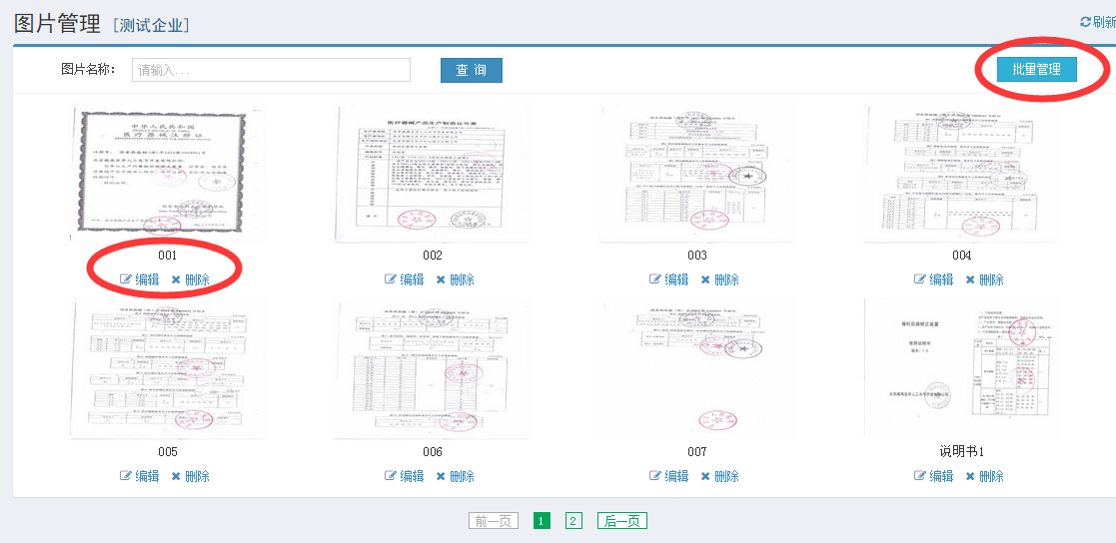
图（10）

- 维护企业信息
- 点击左侧菜单【企业信息管理-企业信息】进入维护企业信息，如图（11）所示：
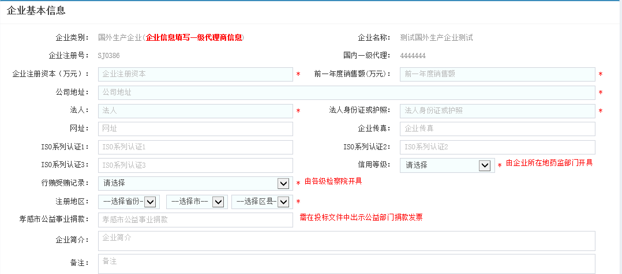

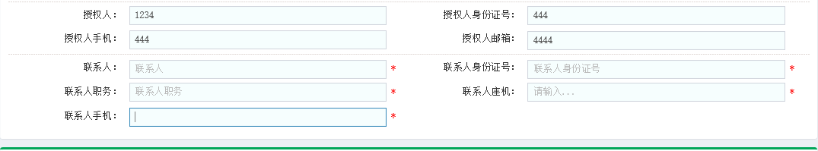
图（11）
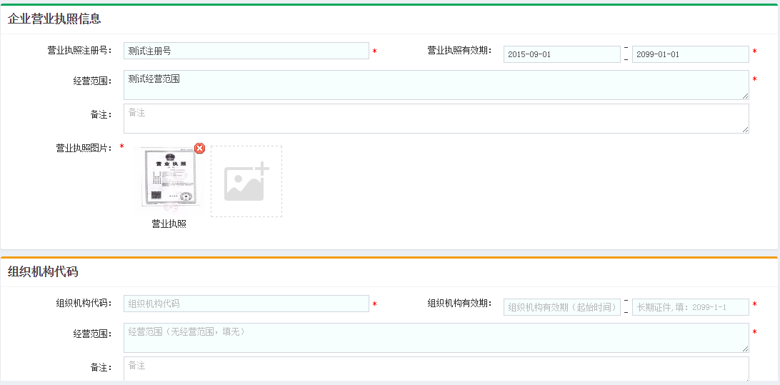
- 维护企业基本信息完毕后，继续往下填写资质信息如图（12）、（13）所示，资质信息需要选择图片，如图（12）、（13）所示：
图（12）
图（13）
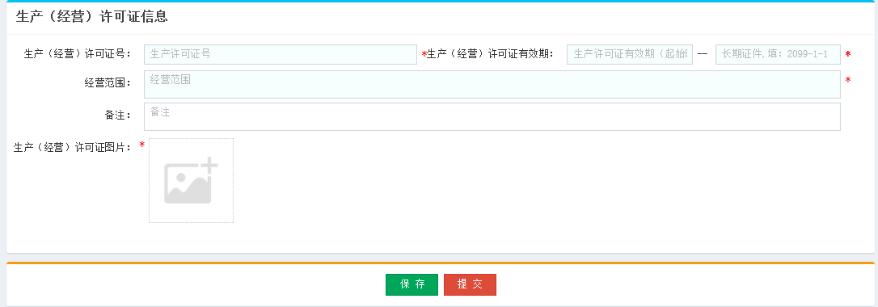
- 提交后，在规定的截至日期内，可以取消提交，再次修改企业信息后再提交
- 提示：企业信息保存后，必须要提交，否则无法审核
- 维护注册证信息
- 点击左侧菜单【产品信息管理-注册证管理】， 进入注册证界面，点击【新增】按钮新增注册证，如图（13）所示：
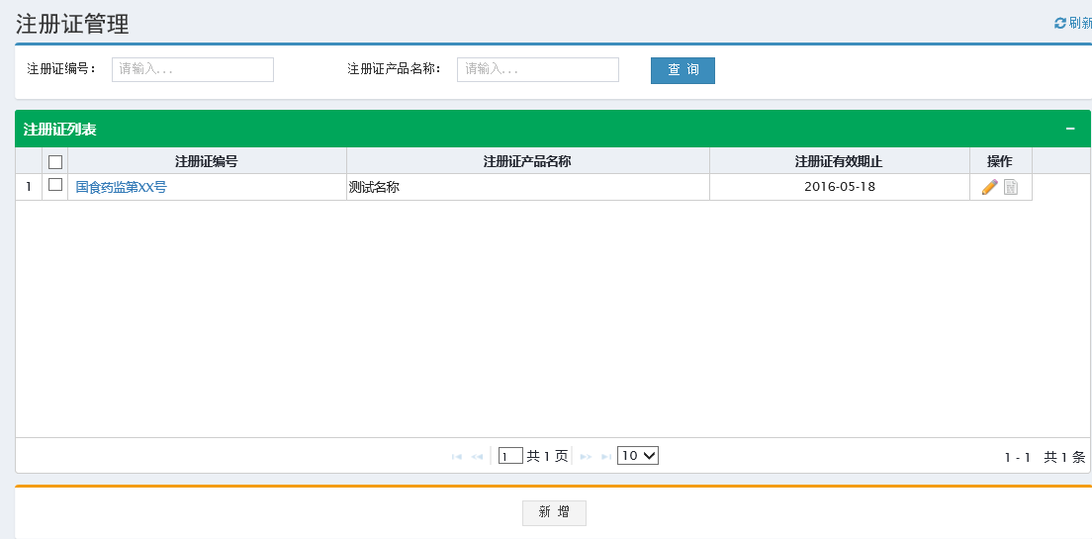
图（14）
- 填写注册证基本信息，选择注册证图片，填写完成后，点击【保存】
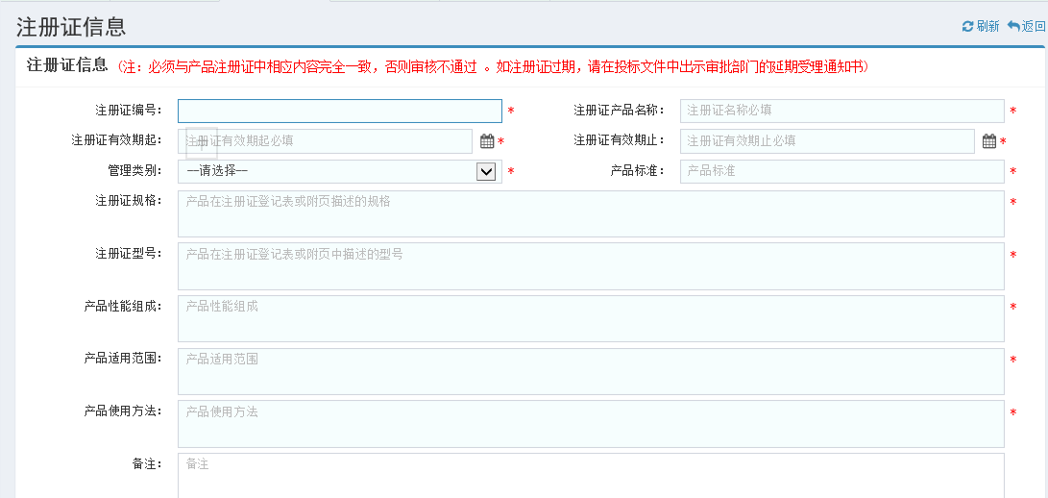

- 保存完毕后，可以点击“操作”编辑注册证信息。
- 目录管理
1、点击菜单【产品信息管理-目录管理】， 进入目录管理界面，如图（15）所示。点击【操作】进入新增产品界面，如图（16）：
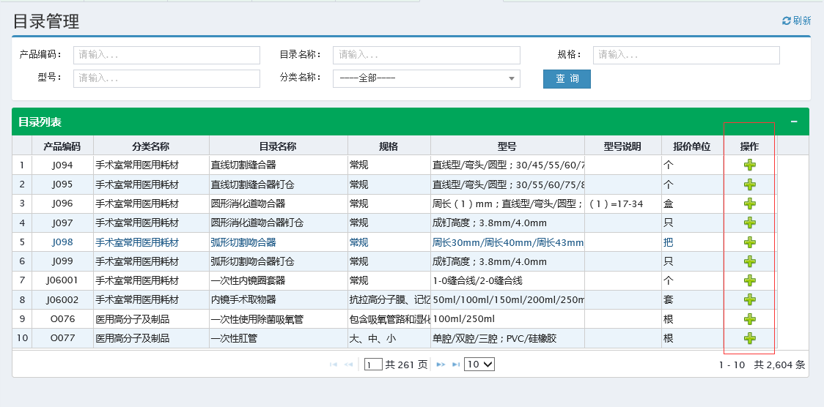
图（15）
图（16）
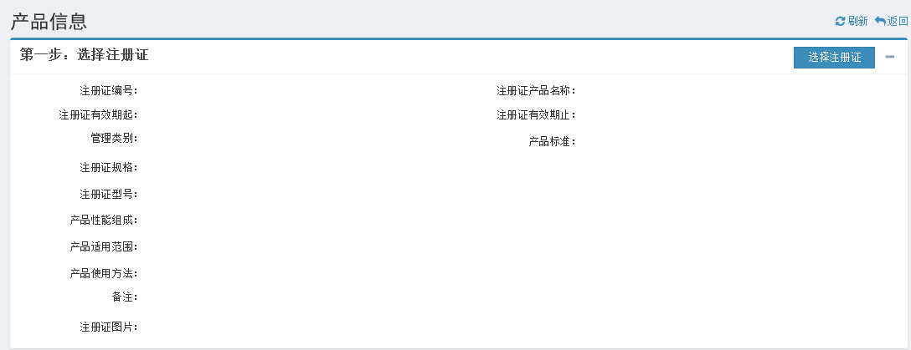
2、新增产品分为二个步骤：
图(17)
第一步，选择产品的注册证。点击右侧【选择注册证】按钮，如图（16）。系统弹出“注册证选择界面”。找到注册证后，双击注册证编号，系统自动关闭选择界面，并自动将双击的注册证载入组件页面。如图17。
第二步，填写产品基本信息。选择产品的图片，确认无误后，点击【保存】，如图（18）。
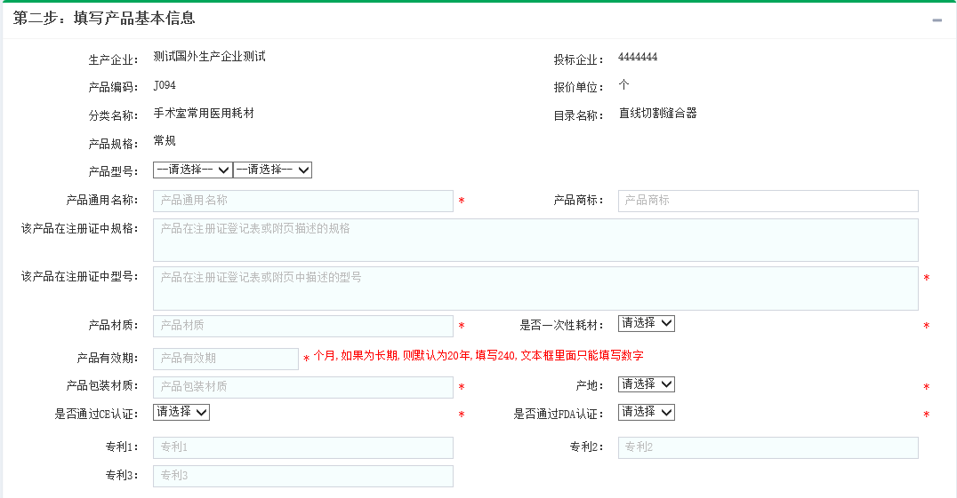
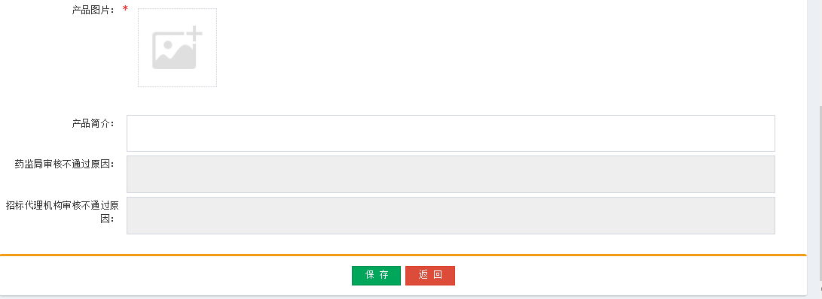

- 我的产品管理
点击菜单【我的产品管理-我的产品】， 进入产品管理界面，如图（19）所示。
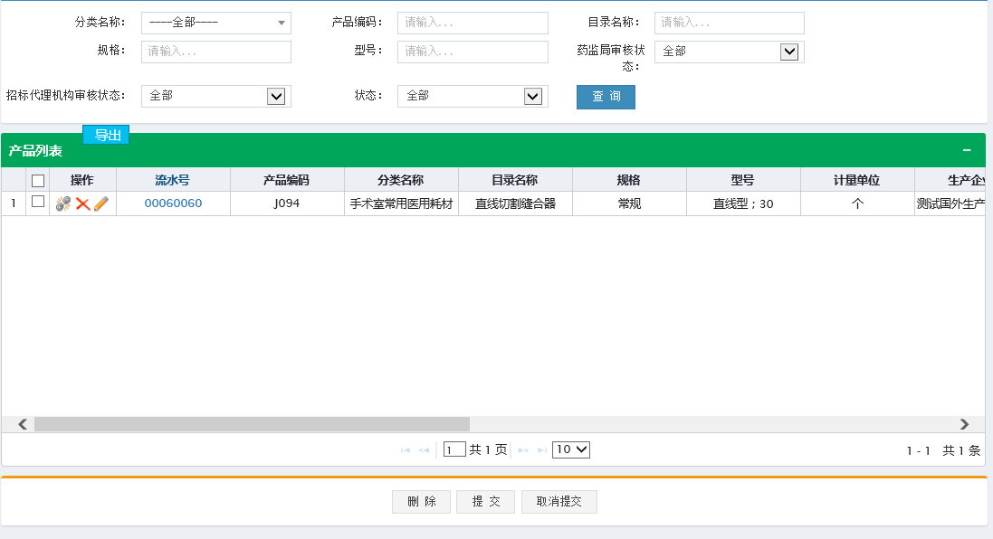
点击“流水号” 可查看产品的详细信息
点击“提交”可对产品进行提交操作。
点击“取消提交”可对产品进行重新修改操作。
点击“删除”可对未提交的产品进行删除操作。
点击“操作”按钮中的委托，可把产品按大类进行委托给经营企业。

